Как настроить VPN PPTP в Windows 8 ?

Создадим новое подключение vpn pptp

1. Откройте центр управления сетями.
Это можно сделать из панели управления, или набрав в поисковой панели (Win+ W) поисковую фразу “Центр».

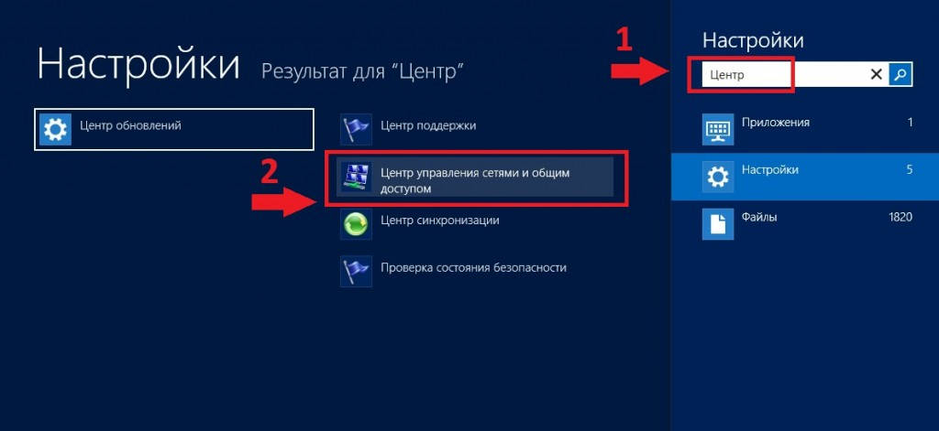

2. Выберите опцию Настройка нового подключения или сети
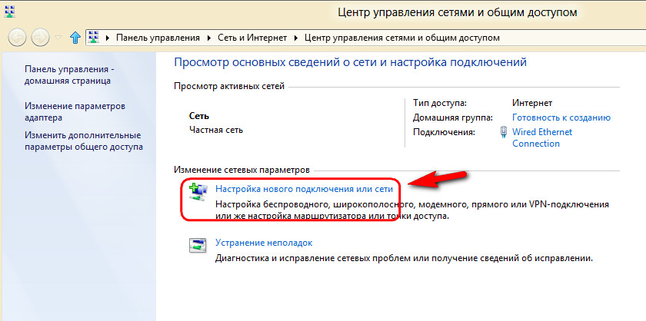

3. Выберите Подключиться к рабочему месту и нажмите Next (Далее).
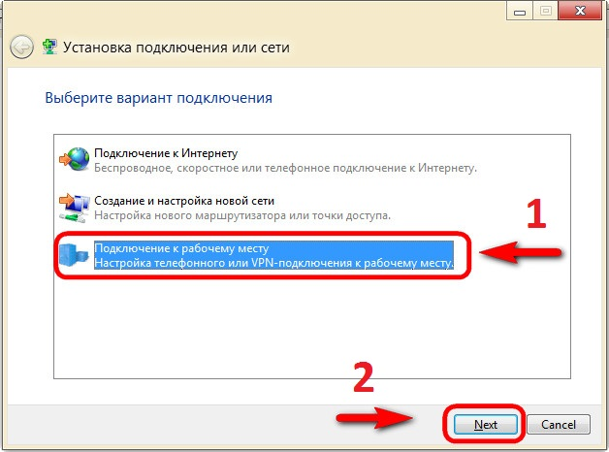

4. Выберите первую опцию Использовать мое подключение к Интернету (VPN)
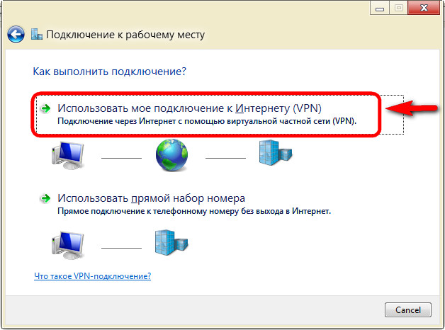

5. В поле Интернет-адрес необходимо указать vpn сервер, в нашем случае 192.168.100.100 Также укажите имя местоназначения, например Телесеть-Уфа.

6. Нажмите Создать. На этом окно настройки сети закроется.

Изменяем свойства VPN подключения

7. Нажмите Win + I и щелкните по иконке Сеть, в результате откроется панель сетевых подключений.
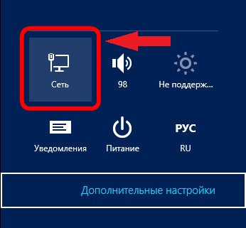

8. Щелкните правой кнопкой мыши по сетевому подключению которое только что создали и выберите пункт меню Properties (свойства).
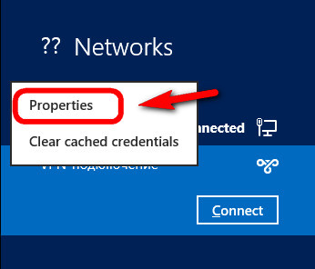

9. Переходим на вкладку Безопасность и выставляем параметры:
Тип VPN -> Туннельный протокол точка-точка (PPTP)
Шифрование данных -> необязательное (подключиться даже без шифрования)
Разрешить следующие протоколы -> Протокол проверки пароля (CHAP)
Нажать ОК
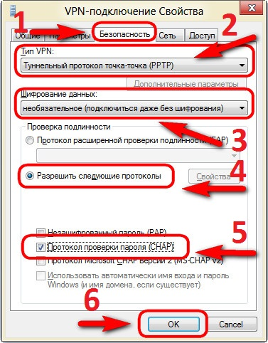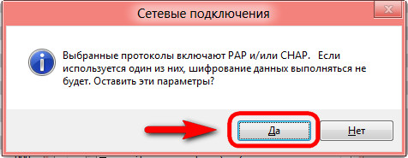

Настройка завершена

Подключаемся по VPN в Windows 8

1. Щелкните по иконке возле часов , в результате откроется панель сетевых подключений.

2. В появившемся окне отобразится список всех VPN подключений, созданных на этом компьютере. Выберите нужное вам подключение и нажмите Connect (Подключиться).
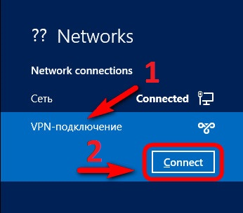

3. После этого осталось ввести имя VPN пользователя, и пароль(из карты регистрации). Нажать ОК

